附件3:
关于举办2021中国种子大会暨南繁硅谷论坛的通知
或者扫描下方二维码查看通知
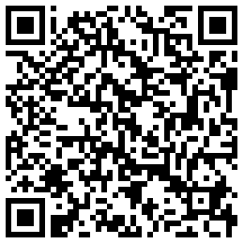
‘2021中国种子大会暨南繁硅谷论坛通知pdf’下载

